Спортивно – развлекательное мероприятие для детей второй младшей группы на тему «К мишке в гости»

Цель: В форме подвижных игр и игровых упражнений закрепить основные виды движений: бег в рассыпную, прыжки на двух ногах на месте и с продвижением, ходьбу и бег между предметами, построение в колонну и круг, ходьбу по ограниченной площади опоры. Развивать физические качества: быстроту, ловкость, умение реагировать на сигнал, внимание. Уточнить представления детей о диких животных. Воспитывать любовь к животным; создать у детей бодрое, весёлое настроение.
Оборудование: игрушки: медвежонок, зайчик, белка; конверт, обручи по количеству детей, дуга, доска, игрушечный бочонок.

Ход досуга:
Дети проходят в зал.
Воспитатель: Ребята, я сегодня получила письмо. Хотите узнать от кого?
Тогда отгадайте загадку:
«Он – хозяин леса строгий,
Любит спать зимой в берлоге.
И всю зиму напролёт
Лапу сладкую сосёт,
А ещё, он любит мёд!» (ответ детей)
Воспитатель: Написал мне Мишенька – медведь, что заболел он очень, грустно, плохо ему одному. Никто не поможет, никто не развеселит. А где живет, ребята, медведь? (ответы детей)
Воспитатель: Страшно мне идти одной, а мишку жалко. Может вы, ребята, пойдете со мной, мишку навестить.
Дорога к Мише не простая, нужно сделать разминку.
Построение в колонне по одному.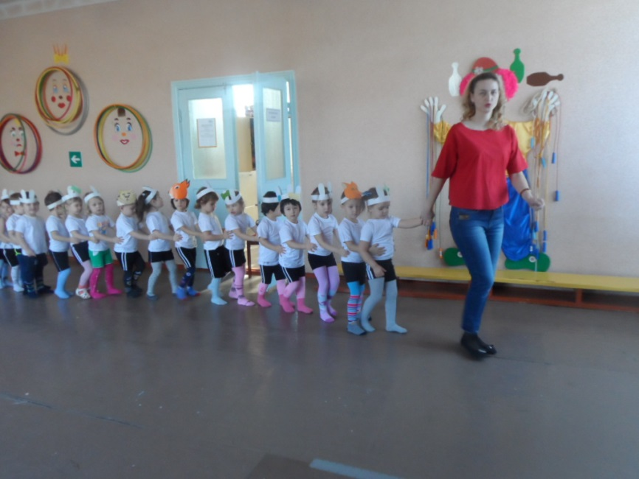

Воспитатель: А теперь в путь. Чтоб в лесу не потеряться, пойдем друг за другом.
Ходьба в колонне по одному, Выполнение комплекса ОРУ под музыку «На полянку».
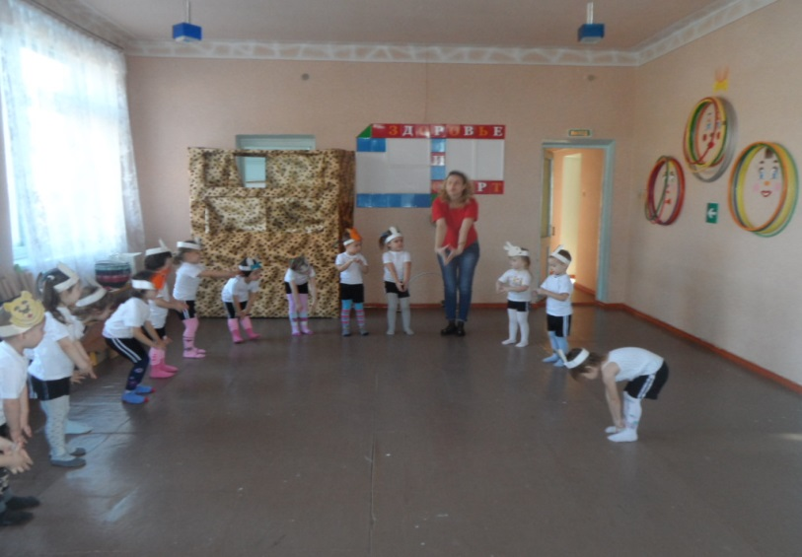
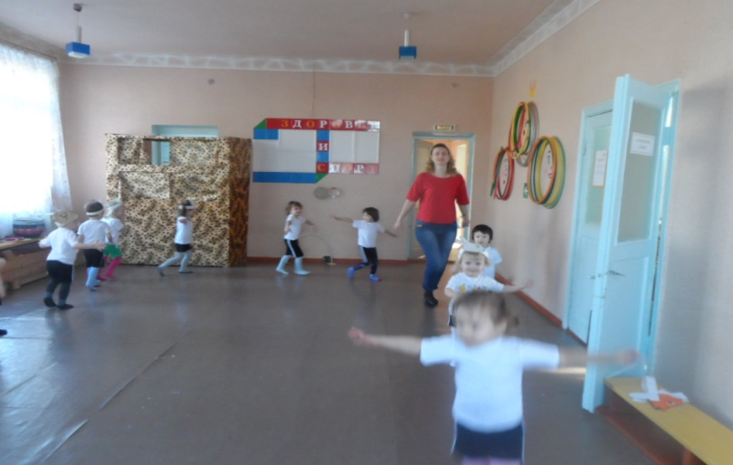

Воспитатель: А теперь быстро побежали, чтобы не замерзнуть.
Бег в колонне по одному.
Воспитатель: Осторожно, дети, посмотрите, сколько здесь ветер веток наломал. Нужно наклониться под веточкой и проползти.
Ползание под препятствием на четвереньках.

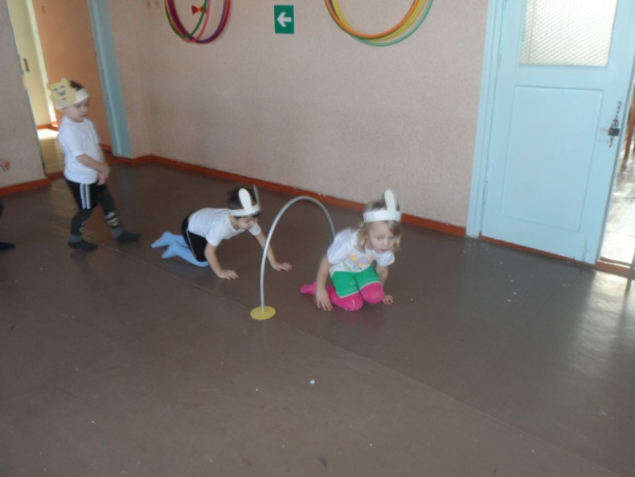
Воспитатель: пришли мы на полянку. Может здесь медведь живёт, посмотрите вокруг. Слышите, кто-то скачет, сквозь ёлочки пробирается.
Кто же это?
«Комочек пуха,
Длинное ухо,
Прыгает ловко,
Любит морковку».
Появляется зайка (игрушка)
Заяц (дрожащим голосом): Кто вы?
(дети отвечают, что идут в гости к мишке)
Воспитатель: А ты зайка, почему дрожишь?
Заяц: Я всегда в своём лесу боюсь рыжую лису.
Воспитатель: Не бойся, зайка, наши ребята научат тебя от лисы прятаться.
Проводиться п/и «Лиса и зайцы»
Цель: учить выполнять прыжки и другие действия в соответствии с текстом; приучать детей внимательно слушать воспитателя, учить ориентироваться в пространстве, находить своё место.
Описание. С одной стороны площадки свободно раскладывают обручи («домики») по количеству детей. Каждый ребёнок («зайчик») стоит в своём «домике». В стороне, за ёлочкой, находится «лиса». По сигналу воспитателя дети – «зайцы» выбегают на полянку, прыгают, резвятся. По сигналу воспитателя: «Лиса – идет!» - «зайцы» убегают и прячутся в свои «домики» - обручи.

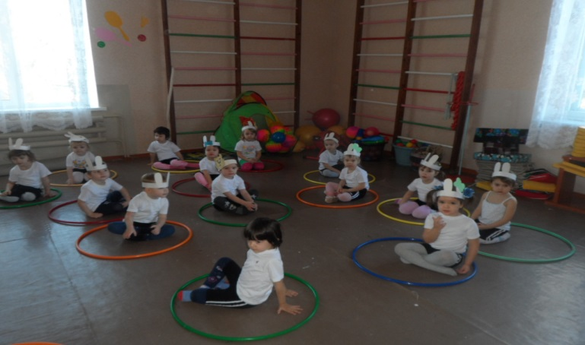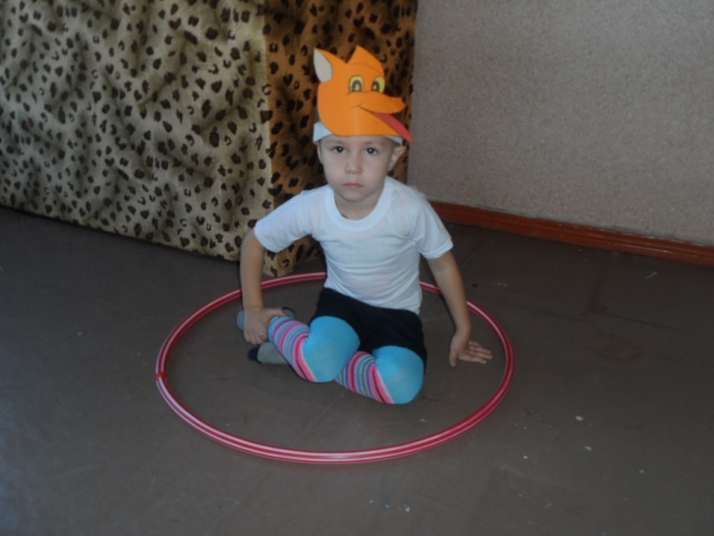
Заяц: Ой, спасибо, побегу, буду от лисы прятаться. А медвежонку привет передавайте.
Воспитатель: А мы тоже пойдем дальше, Мишеньку искать. Собирайтесь, друг за другом становись, пошли.
Ходьба в колонне по одному.
Воспитатель: Впереди болото, с кочки на кочку прыгать начнём, так и до тропинки дойдем.
Прыжки на двух ногах из обруча в обруч.

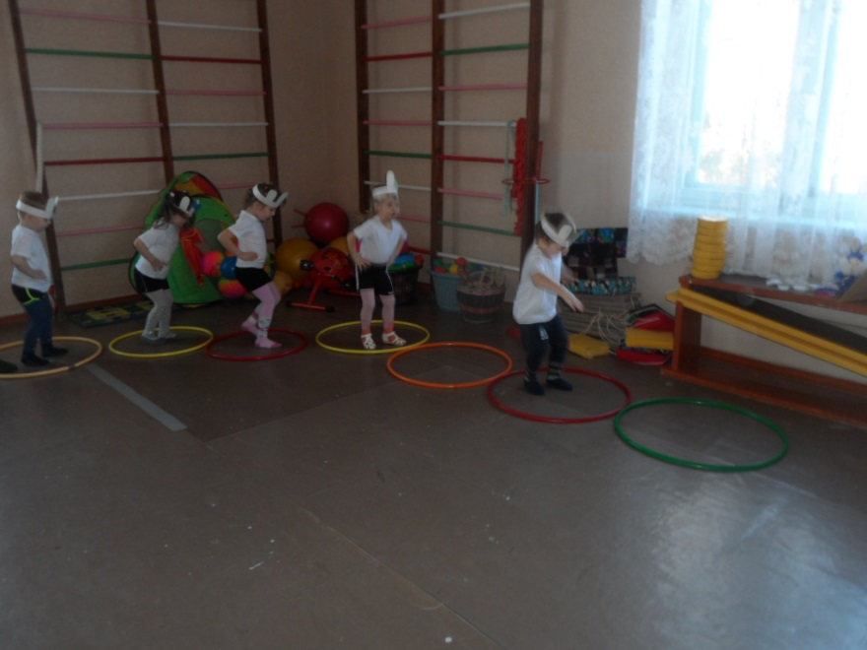

Воспитатель: Молодцы! Никто не потерялся?
«Кто по веткам скок да скок
Быстро, ловко скачет,
Рыжий маленький зверёк
В дупло орешки тащит».
(ответы детей)
Появляется белка (игрушка)
Белка: Что вы, дети здесь шумите?
Дети отвечают, что идут в гости к мишке.
Белка: Я вам покажу, где мишка живёт, только давайте сначала поиграем.
Проводится п/и «Найди грибок»
Цель: учить действовать по правилам игры, развивать ловкость, умение реагировать на сигнал, внимание.
Описание: На полу стоят грибочки. Дети под музыку выполняют подскоки, прыжки. При окончании музыки дети должны взять грибок и поднять его вверх. (В правилах обговаривается, какое количество грибков дети должны взять)
Белка: Хорошо играли. Привет от меня передавайте медвежонку.
Воспитатель: Ну, вот, и пришли, впереди поляна, здесь и живет наш друг – медвежонок.
Мишка ты где? Давайте позовём его ребята.
Мишка: Что за шум в моём лесу? Кто мешает мне уснуть?

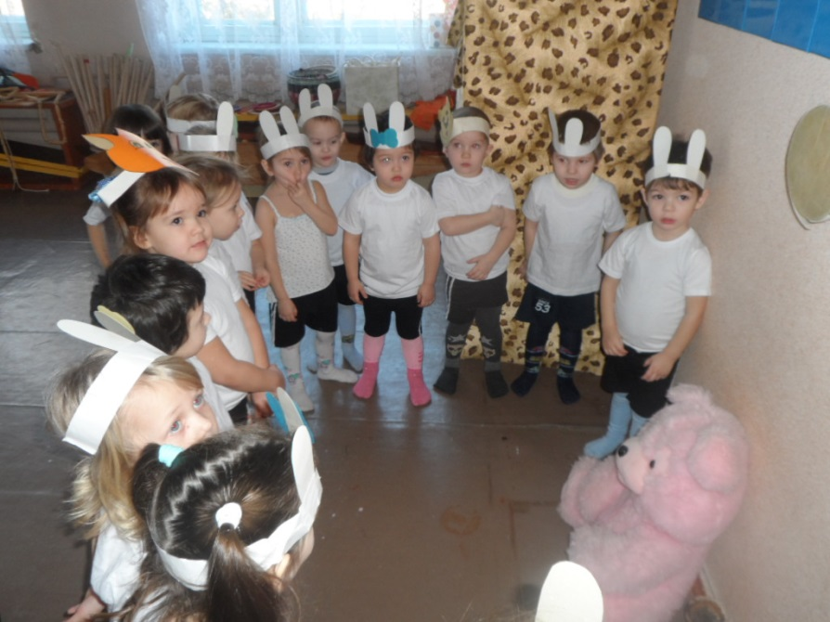

Воспитатель: «Не сердись, Мишенька. Мы пришли тебя повеселить, не хотим, чтобы ты болел».
Мишка: Тогда поиграйте со мной.
Проводиться п/и «У медведя во бору»
Цель: развитие у детей скорости реакции на словесный сигнал, развитие внимания; упражнять детей в беге.
Описание: Начинается игра, и дети выходят из дома со словами:
У медведя во бору
Грибы, ягоды беру,
А медведь не спит,
И на нас рычит.
После того, как дети произносят эти слова, «медведь» выбегает из берлоги и старается поймать кого-либо из деток. Игра повторяется несколько раз.

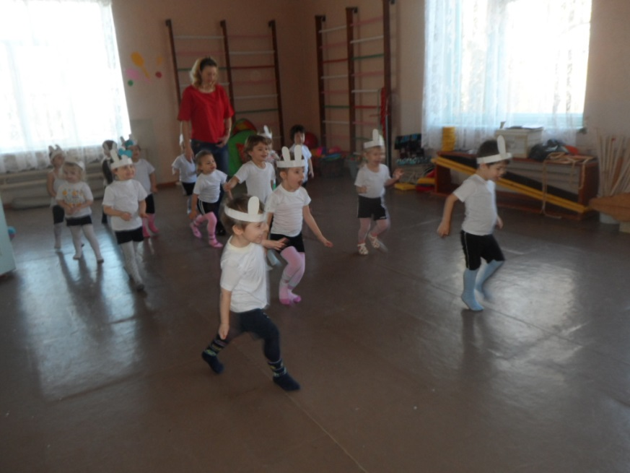
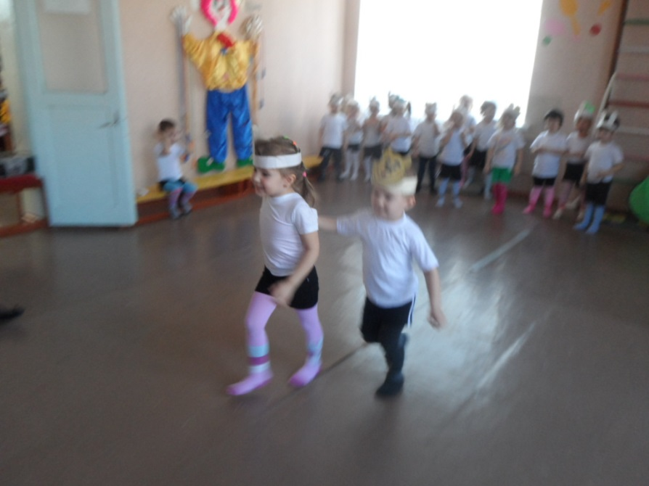

Мишка: Как здорово мы с вами поиграли! Я теперь здоровым стал, бодрым и весёлым. За это я, вас угощу вкусным мёдом.
Воспитатель: Ребята, нам пора в группу, а ты Мишенька спать ложись на всю зиму долгую.
Спит наш мишка до весны, смотрит сладкие он сны.
Пойдемте обратно в группу на носочках, чтоб медвежонка не разбудить.
Ходьба на носках (под спокойную музыку).

